CHAQUETILLA Y PANTALON FORESTAL

1. DESCRIPCIÓN GENERAL

  - CHAQUETILLA
La chaquetilla denominada forestal es una prenda de vestir y de protección personal, considerada como EPI de categoría III, elaborada en tejido ignífugo, que cubra el torso hasta el cuello, y los brazos hasta las muñecas, provista de cuello y cerrada frontalmente mediante cremallera inyectada no metálica.
La ergonomía de la prenda tendrá que tener en cuenta que se va a utilizar en situaciones muy adversas por lo que en ningún momento podrá limitar los movimientos del usuario, teniendo que ser cómoda y segura en las labores de extinción de incendios forestales.
Estará confeccionada con materiales de primera calidad que no afectarán al portador en forma de efectos tóxicos y/o alérgicos. Las partes en contacto con la persona estarán libres de rugosidades, cantos agudos y/o salientes que puedan dañarla. Así mismo, asegurará una correcta transpiración del cuerpo.
La chaquetilla será de fácil colocación y se adaptará al cuerpo del usuario

  - PANTALON
El pantalón denominado forestal es una prenda de vestir y de protección personal, considerada como EPI de categoría III, elaborada en tejido ignífugo, que se ciñe al cuerpo en la cintura y desciende cubriendo cada pierna hasta los tobillos.
La ergonomía de la prenda tendrá que tener en cuenta que se va a utilizar en situaciones muy adversas por lo que en ningún momento podrá limitar los movimientos del usuario, teniendo que ser cómoda en labores de incendios forestales.
Dado que estas prendas se usarán en las labores citadas en el párrafo anterior, sus cualidades básicas serán tales que reúnan junto a su esmerada confección, ligereza y comodidad de uso, una elevada resistencia y efectividad contra el fuego.
Estará confeccionada con materiales de primera calidad que no afectarán al portador en forma de efectos tóxicos y/o alérgicos. Las partes en contacto con la persona estarán libres de rugosidades, cantos agudos y/o salientes que puedan dañarla. Así mismo, asegurará una correcta transpiración del cuerpo.
El pantalón será de fácil colocación y se adaptará al cuerpo del usuario

2. CARACTERÍSTICAS TÉCNICAS

2.1. TELA PRINCIPAL
- Las prendas en esta zona estarán confeccionadas con tejido de fibra ignífuga, su composición deberá incorporar 70% o más de fibra aramida Kérmel o similar, un 28% de viscosa, y el resto antiestático. No se admitirá ningún tejido o componente ignifugado (tipo proban o similar) ni modoacrílicos, ni podrán incorporar poliéster en su composición siendo excluyente.
- Tendrá propiedades antiestáticas, resistencia mecánica elevada, con buen comportamiento estético y confortable.
- Pilling 4-5 según norma UNE EN ISO 12945-2:2001
- El peso del tejido podrá oscilar entre 225 y 250 gr/m2.
- El color será azul marino
- Solidez del color a la transpiración norma UNE EN ISO 105-E04:2013 con nivel 4-5
- Solidez del color al lavado doméstico y comercial, norma UNE EN ISO 105-C06:2010 con nivel 4-5

2.2. TEJIDO PARA LA ZONA DE REFUERZO
- 70% metaaramida – 28% paraaramida – 2% carbón (antiestático)
- Peso 225/230 gr/m2
- Hilo
El hilo que se utilice en las costuras, presillas y cosidos será de fibra ignífuga de alta resistencia y del mismo color del tejido.
- Envejecimiento
Las prendas permanecerán estables ante el uso habitual y los lavados de la misma (mínimo 50 lavados), presentando certificaciones tras 25 lavados y compromiso del fabricante tras 50 o más lavados.

3. REQUISITOS MINIMOS TEJIDOS

3.1. REQUISITOS MÍNIMOS EXIGIDOS DE LA TELA PRINCIPAL tras 50 ciclos de lavado a 60ºC según norma EN ISO 6330:2012, método 6N y secado tipo F (secadora) (tejido de calada azul marino)

CARACTERÍSTICA | NORMATIVA | REQUISITO MÍNIMO
Resistencia al calor | ISO 17493:2016  Elongación (+) | Urdimbre ≤0.7%  Trama ≤1.1%
Resistencia a la costura | EN ISO 13935-2:2014 | ≥ 628N
Resistencia a la tracción | EN ISO 13934-1:2013 | Urdimbre≥ 1200N  Trama ≥ 1100N
Resistencia al rasgado | EN ISO 13937-2:2000 | Urdimbre≥ 84N  Trama ≥ 73N
Calor radiante | EN ISO 6942:2002 METODO B | RHTI 12 ≥7.2 (s)  RHTI 24 ≥12.8 (s)  RHTI 24 - RHTI 12 ≥ 5.6(s)
Resistencia térmica  (sin pretratamiento de lavados) (en original) | EN ISO 11092:2014 | ≤0.0229 Rct (m2 K/W)
Resistencia al vapor de agua | ISO 11092:2014 | ≤ 4.56 Ret (m2 Pa/W)
Resistencia a la abrasión | EN ISO 12947-2:2016 | 60000 ciclos

3.2. REQUISITOS MÍNIMOS EXIGIDOS DE LA TELA REFUERZO tras 50 ciclos de lavado a 60ºC según norma EN ISO 6330:2012, método 6N y secado tipo F (secadora) (tejido de alta visibilidad)

CARACTERÍSTICA | NORMATIVA | REQUISITO MÍNIMO
Resistencia al calor | ISO 17493:2016 | Urdimbre ≤1.2%  Trama ≤1.2%
Resistencia a la tracción | EN ISO 13934-1:2013 | Urdimbre≥ 2200N  Trama ≥ 2000N
Resistencia al rasgado | EN ISO 13937-2:2000 | Urdimbre≥ 640N  Trama ≥ 580N
Resistencia al vapor de agua (sin pretratamiento de lavados) (en original) | ISO 11092:2014 | ≤ 5.37 Ret (m2 Pa/W)

4. DESCRIPCIÓN GENERAL

4.1. CHAQUETILLA
- Chaquetilla preformada, que se ajuste al cuerpo del usuario sin impedir sus movimientos.
Estará formado por dos delanteros y una espalda, junto con canesú formando parte de las mangas y cuello, todos unidos debidamente entre sí.
En cuanto a su ergonomía, tendrá que estar diseñada para convivir en labores tales como:
- Incendios forestales.
- Incendios agrícolas.
- Cuello, garantizará la permanencia en posición vertical cuando se coloque hacia arriba, con sistema de cierre de 80 mm de su parte trasera, siendo de tejido de fondo si parte interior y de tejido de refuerzo la parte exterior.
- Canesú, de tipo refuerzo, cubrirá toda la zona superior de los hombros y bajando 14cm por la parte delantera a la altura de la vista y 10.5 cm por la parte trasera a la altura del cuello en su parte central (talla M), será zona suficiente de refuerzo para garantizar un seguro abordaje en las labores. Incorporará en forma de plastón y sobre el pecho izquierdo traba capaz de portar doble posicionamiento de microaltavoz. Podrá incorporar hombrera reforzada.
- Delanteros, compuestos por 3 piezas principales:
- Vista delantero superior, de una sola pieza.
- Pectoral, de una sola pieza favoreciendo ergonomía y transpirabilidad, no incorporará ningún bolsillo en la zona costal.
- Piezas de base del delantero o bolsos, diseñados para ir incluidos en el diseño y no de tipo plastón, garantizando de esta forma un buen envejecimiento y evitando los descosidos. Estos bolsos serán de gran capacidad y cerrarán mediante tapeta con velcro, tanto el velcro superior como el inferior serán de una sola pieza y de un ancho de 20mm. En el interior alojarán bloqueadores para ajuste, que se detallan más adelante.
- Llevará 2 bolsillos porta-emisoras colocados sobre el pecho, uno al lado izquierdo y otro al derecho.
- Espalda, no deberá incorporar ninguna pinza ni pliegue que pueda engancharse en labores de intervención, deberá estar compuesta por 8 piezas para preformar y asegurar cada zona de seguridad de ésta:
- Bajo canesú o zona de alivio superior, diseñada para hacer de embrague entre la zona superior de refuerzo (canesú) y la zona intermedia de refuerzo.
- Pieza central, de tejido de fondo, aportando transpirabilidad, ergonomía y restando peso a la prenda.
- Zonas de apoyo o refuerzo, diseñadas para asegurar y garantizar seguridad tanto a cortes como a perforaciones en las dos zonas de apoyo del bombero.
- Piezas laterales, de tejido de fondo, diseñadas para garantizar un buen cierre de la prenda.
- Pieza lumbar, diseñada para dar ergonomía, aportando ligereza y adaptabilidad de la prenda.
- Pieza inferior, diseñada para asegurar un perfecto cierre con el sistema de cintura.
- Mangas, deberá estar preformada en el sentido del trabajo y compuesta por 3 piezas fundamentales:
- Manga superior, unida al canesú por su parte superior y al refuerzo de codo por su parte inferior, de una sola tela para dar ergonomía y aportar gran transpirabilidad.
- Manga inferior, unida al delantero y a la espalda por su parte superior y al refuerzo de codo por la inferior, de una sola tela para dar ergonomía y aportar gran transpirabilidad.
- Refuerzo de codo, de tejido de refuerzo, de una sola pieza, acolchado en el interior con protección anticorte y antiperforación, esta pieza deberá cubrir completamente el codo y su apoyo, además de todo el antebrazo.
- Tapeta de cierre, cerrará con un velcro en la parte superior y otro en la inferior, cubriendo en su totalidad la cremallera tal y como marca la norma UNE - EN 16689, entre estos dos velcros se colocará sistema de cierre que garantice la rigidez de ésta para evitar que se levante.
- Cintura, incorporará 1 goma en su interior de color rojo para la espalda para el tensado regulable de la prenda en su parte inferior. Esta podrá regularse a gusto del usuario, pudiéndose regular cada uso o regularlas de forma definitiva, según demande el usuario de la prenda.
- Cremallera será inyectada con soporte ignífugo, malla 5 y doble cursor
- Cierres de puños, serán de paraaramida de doble cara, y el sistema será automático de colocación, no teniendo el usuario que regular ningún velcro ni otro sistema para garantizar un completo y eficaz cierre. Los puños irán debidamente rematados para evitar deshilados.
- Incorporará una trabilla colocada sobre la costura lateral derecha de unión entre el delantero y la espalda, con capacidad para colgar un mosquetón a la altura de la cintura.
- Visibilidad: Todos los reflectantes serán de tipo segmentado y termofijados. Anchura de 50mm. En el diseño perimetrará brazos, piernas y torso. Los bajos irán rematados con una cinta interior independiente para garantizar un buen acabado de la prenda.
- Todos los reflectantes deberán estar certificadas al menos para 50 ciclos de lavado 6F y secado tipo F (secadora) según ISO 6330:2012

4.2 PERSONALIZACIÓN CHAQUETILLA
- Anagrama del escudo de la Diputación Foral de Alava, según modelo Anexo 1, de 7,5 cm de alto y 6,5 cm. de ancho (aproximadamente), su ubicación será en la manga derecha.
- En la manga izquierda, irá el emblema del servicio, según modelo Anexo 1. El tamaño será de 6,5 cm de alto por 7,2 cm. de largo (aproximadamente).
- En la espalda texto “ARABAKO FORU SUHILTZAILEAK”, ocupando todo el ancho según modelo Anexo 1, de 24 cm de largo y 6,5 cm de alto (aproximadamente), según modelo Anexo 1.
- Los anagramas serán bordados.

4.3. PANTALON
- El pantalón cubrirá desde la cintura hasta los tobillos del usuario. En cuanto a su ergonomía, tendrá que estar diseñado para que sea una prenda cómoda y compatible tanto para el uso en parque o labores propias de este EPI, como para usarlo combinado con el cubrepantalón de intervención, no limitando en ninguno de sus movimientos. Para ello se preformará todo lo posible en rodillas, trasero y longitudinal de la prenda.
- La cintura, cortada en el sentido de menor extensión, facilitará la estabilidad dimensional de la cinturilla. En el interior, en la zona del trasero, se alojará un elástico con recubrimiento de algodón, para darle mayor estabilidad tanto térmica como elástica, para facilitar la adaptación de la cinturilla del pantalón a la zona cinturo-lumbar del usuario. Alrededor de la cinturilla, tanto por su parte superior como por su parte inferior irá un cosido al canto de ésta, con 5 trabillas. El cierre será mediante broche a presión, siendo la cabeza visible de éste del mismo color que la prenda.
- Los delanteros irán cortados al hilo para aportar adaptabilidad y confortabilidad. La cremallera será de soporte ignífugo y dientes y cursor metálicos, estará solapada por un tejido de doble capa para protegerla. En la zona de unión al tiro y pieza auxiliar de tiro, en tejido bielástico, llevará cuatro cosidos para dar mayor resistencia a esta conflictiva zona.
- Los traseros irán cortados al hilo para aportar adaptabilidad y confortabilidad. En la parte superior llevará una pieza preformando la zona cinturo-lumbar, para que sean más altos que las parte delanteras, evitando de esta manera la caída de la prenda y permitiendo mayor comodidad en todos los movimientos.
- Tendrá una pieza auxiliar de tiro, favoreciendo el preformado de esta zona a la vez que aporta una mayor seguridad frente a rasgados o roturas de la zona de tiro.
- Tendrá cuatro bolsillos, dos interiores de corte inclinado en cadera y dos de plastón en el lateral cogiendo parte de delantero y parte de trasero. Los dos bolsillos delanteros, de corte inclinado, tendrán forro ignífugo de la misma composición que la tela, aunque el gramaje puede ser menor para hacer más ligera y confortable la prenda. El diseño de los dos bolsillos exteriores evitará los enganchones, irán cerrados con velcro y llevarán tapetas.
- Las rodilleras serán, sobrepuestas, con cuatro pinzas de 80mm +- 10mm, que preformarán dicha rodillera, de technora o similar en un 53% o más y un peso de entre 220-230 gramos/m2, resistentes a la abrasión, desgarro y nivel 4 al corte según norma EN 388 sobrepuestas al delantero para evitar costuras y relieves en el interior. Incorporarán un tejido de para-aramida TST, oculto en el interior, para dar comodidad y acolchado a la zona.
- Culera, se trata de una pieza de technora o paraaramida similar en un 53% o más y un peso de entre 220-230 gramos/m2, resistentes a la abrasión, desgarro y nivel 2 al corte según norma EN 388, unida al trasero por dos cosidos paralelos separados entre ellos 6mm, dando una gran resistencia de unión.
- Los bajos estarán debidamente rematados, ocultando todo tipo de hilos y deshilado de tejidos o costuras inferiores.
- Incorporará un reflectante combinado en cada uno de los bolsillos laterales,
- Incorporará reflectante combinado perimetrando las dos perneras.
- Todos los reflectantes deberán estar certificadas al menos para 50 ciclos de lavado 6F y secado tipo F (secadora) según ISO 6330:2012

5. HOMOLOGACIONES
El conjunto habrá obtenido el certificado de Examen UE de tipo EPI conforme a lo expresado a tenor del anexo V (módulo B) del Reglamento(UE) 2016/425, según las siguientes normas y siendo excluyente la no presentación de su certificado:
- EN ISO 13688:2013 y EN:340:2003 Ropa de protección
- EN ISO 11612:2015
- EN 1149-5:2018 Propiedades electrostáticas
- EN ISO 15384:2020 y EN 15614:2007 Ropa protección bomberos. Métodos de ensayo de laboratorio y requisitos de prestaciones para ropa forestal (A1)

6. MARCADO
El marcado de la prenda se ajustará a lo establecido en la normativa vigente que le sea de aplicación en el momento de la adjudicación.
La etiqueta será en castellano, legible, permanente e indeleble e incluirá como mínimo:
- Composición de la prenda
- Marca identificativa del fabricante
- Marca identificativa del tejido
- Certificación CE
- Talla
- Indicaciones y símbolos para su mantenimiento y limpieza

7. DOCUMENTACIÓN MINIMA EXIGIDA (La no presentación de estos documentos será excluyente)
- Documentación original y copia, de la memoria descriptiva técnica completa de las prendas y sus elementos básicos de confección, así como el rango de posibilidad de tallas de las prendas y medidas básicas de las mismas
- Copia original o autentificada del certificado de Examen CE de tipo e informe de laboratorio en castellano, o en su defecto, traducción jurada correspondiente de los ensayos con el cumplimiento de los valores solicitados en los cuadros, 3 – 3.1 y 3.2
- Certificación de que cumple los requisitos pedidos de envejecimiento de la prenda.
- Declaración de conformidad del producto.
- Certificación de cumplir los requisitos sobre homologaciones y marcado de la ropa.
- Declaración de disponer de un almacén para reposiciones, así como de un servicio de asistencia técnica que garantice el mantenimiento y reparaciones de los equipos ofertados durante la vida útil de los mismos y folleto informativo e instrucciones de lavado y mantenimiento de la prenda.
- Datos del fabricante del material, del confeccionista y del distribuidor
- Compromiso de fabricar las prendas con un tallaje de al menos 8 tallas diferentes con 5 largos cada una, estando todos los largos proporcionados y ajustados a preformados, pinzas y coderas.

8. MUESTRAS
Para la valoración del suministro, los licitadores deberán presentar dentro del plazo de la presentación de proposiciones, una muestra de las prendas ofertadas con todas las características exigidas en éste pliego, para una persona de altura 175-180cm, peso 75-80kg, perímetro de cintura 88cm, perímetro de pecho 110cm.
Las muestras presentadas junto con la oferta que se selecciona como adjudicataria no serán devueltas ni se considerará en modo alguno como entrega parcial del contrato adjudicado. Las muestras presentadas por los no adjudicatarios podrán ser retiradas una vez sea firme la adjudicación.
Las muestras deberán presentarse debidamente identificadas, indicando en su embalaje el número de expediente a que se refieren.

9. TALLAJE
La empresa adjudicataria entregará en el plazo de 10 días naturales desde la formalización de la adjudicación equipos de todas las tallas, confeccionados con el mismo patronaje, al SPEIS para el tallaje de su personal.
En el caso de que se necesiten tallas por encima o debajo de las presentadas, el suministrador garantizará el suministro. Así como la posibilidad de realizar tallas especiales en casos que puedan surgir.
El tallaje será de al menos 10 tallas diferentes que se entregarán para su medición a la adjudicación del pliego.
El tallaje se entregará en el Parque de Bomberos Fernando Martinez de Ilarduya, sito en el Polígono Industrial Los Llanos, Calle D 3. en Nanclares de la OCA C.P.01230 (Álava), a la atención de la Persona Responsable de Vestuario del Servicio.

ANEXO 1 – Personalización.

- Modelo Chaquetilla del servicio para la personalización.

Delantera
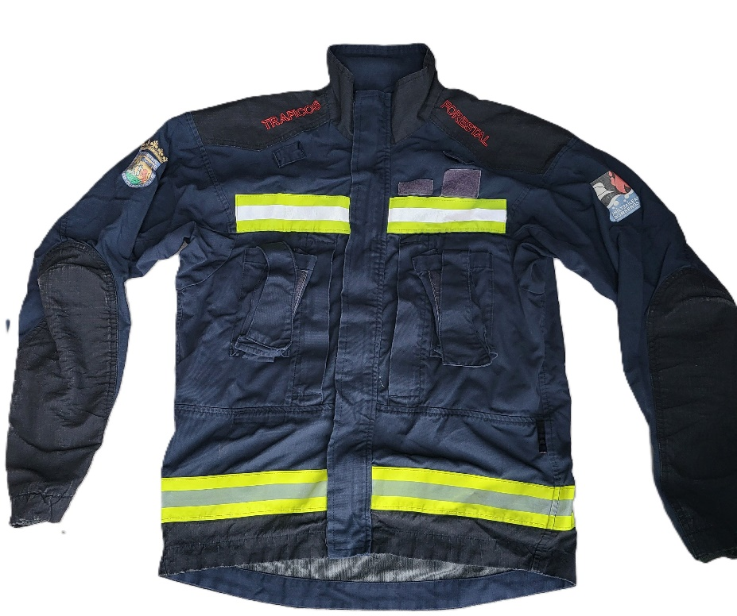
Trasera


